5 czerwca 2025 r.
Codzienna logistyka bez spalin. Jak ID. Buzz sprawdza się w firmowej flocie
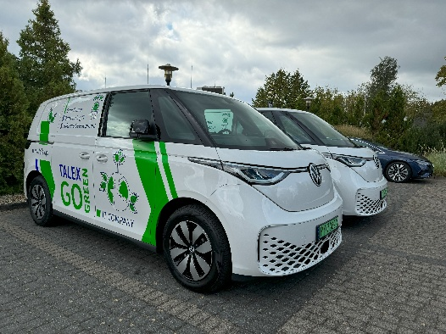
Poznań, 5 czerwca 2025 r. Samochody elektryczne w firmie to nie tylko jej wizytówka, ale również inteligentni partnerzy w realizacji codziennych zadań. Często zwraca się uwagę na duże zamówienia nowych flot elektrycznych samochodów dostawczych, natomiast warto też przybliżyć, jak pracownicy oceniają ich użytkowanie po pewnym czasie. Elektryczne ID.
Buzzy Cargo od kilkunastu miesięcy wspierają działania operacyjne firmy Talex w trzech polskich miastach, wspomagając realizację zadań serwisowych i projektów wdrożeniowych w całej Polsce. Jak pracownicy oceniają dotychczasową współpracę?
Codzienne funkcjonowanie wielu firm zależy od sprawnej obsługi serwisowej i szybkich dostaw sprzętu, bez względu na lokalizację czy porę dnia. Właśnie tym zajmuje się Talex – firma IT realizująca projekty wdrożeniowe i serwisowe dla klientów w całej Polsce. W pracy wymagającej mobilności, niezawodności i szybkiego reagowania, firma stawia również na rozwój elektromobilności. W efekcie do floty dołączyły ID. Buzzy Cargo, które trafiły do Warszawy, Poznania i Wrocławia.
Z miasta w trasę, czyli gdzie jeżdżą ID. Buzzy
Elektryczne samochody dostawcze są wykorzystywane w dynamicznym modelu pracy, w którym serwisanci realizują zarówno jednorazowe zlecenia, jak i złożone działania projektowe. Jeden dzień to często kilka lokalizacji – od biur klientów po magazyny i punkty serwisowe. Kluczowa jest gotowość do działania od ręki, dlatego flota musi być dostępna, a pojazdy łatwe do przejęcia i przygotowania do drogi.
Choć auta nie są przypisane na stałe do konkretnych osób, w praktyce korzystają z nich zwykle dwie osoby na pojazd. Dzięki temu łatwiej zarządzać harmonogramem, dbać o stan techniczny i planować ładowanie. Elektryczne Volkswageny sprawdzają się zarówno w intensywnej jeździe miejskiej, jak i w trasach o zasięgu do około 300 km – bez potrzeby rezygnowania z elastyczności.

Funkcjonalność, która przekłada się na codzienność
Jednym z najczęściej podkreślanych atutów ID. Buzza Cargo jest przestronność – bez problemu mieści większe dostawy sprzętu, a nawet kompletne wyposażenie biura w przypadku przeprowadzek oddziałów klientów. Samochody wyposażone są w regulowane punkty mocowania ładunku, co pozwala bezpiecznie zabezpieczyć przewożone urządzenia. W codziennej pracy liczy się też łatwość załadunku i poruszania się po ciasnych przestrzeniach – tutaj dużym ułatwieniem jest kamera cofania, system czujników, a także promień skrętu porównywalny z tym, co oferują samochody osobowe.
„Kierowcy doceniają także wysoko położoną pozycję za kierownicą, która poprawia widoczność, oraz automatyczną skrzynię biegów – szczególnie przydatną w miejskich korkach.” - mówi Radosław Wesołowski, Członek zarządu Talex. „Elektryczny napęd zapewnia płynne przyspieszenie i cichą pracę, co przekłada się na komfort podczas wielogodzinnych przejazdów. Praktyczne dodatki, jak programowalne ogrzewanie kabiny, sprawiają, że samochód jest gotowy do drogi, zanim jeszcze kierowca wejdzie na parking.”
Elektryczność na własnych zasadach
Większość ID. Buzzów w Talexie ładowana jest bezpośrednio na firmowych parkingach – pojazdy podłącza się po zakończeniu dnia pracy, a rano są gotowe do kolejnego wyjazdu. Stacje o mocy 11 kW w zupełności wystarczają do codziennego użytku i nie wymagają ingerencji w plan pracy serwisantów. System działa prosto – wystarczy podpiąć kabel i zbliżyć firmowy brelok.

„ID. Buzz Cargo doskonale odpowiada na potrzeby operacyjne firmy Talex – zarówno pod względem funkcjonalności, jak i efektywnego ładowania. Dzięki infrastrukturze ładowania dostępnej na firmowych parkingach, pojazdy są zasilane nocą, co pozwala na pełną gotowość do realizacji zadań serwisowych już od wczesnych godzin porannych.” – komentuje Andrzej Krawiec, dyrektor Sprzedaży Volkswagen Samochody Dostawcze. „Wybór elektrycznej floty to świadomy krok w stronę redukcji śladu węglowego i realizacji założeń strategii ESG.”.
Elektryczne samochód do codziennej pracy
W ocenie zespołu Talexu ID. Buzz to pojazd, który dobrze łączy wymagania biznesowe z możliwościami elektromobilności. Jest pojemny, dynamiczny i intuicyjny w obsłudze – co sprawdza się zarówno w mieście, jak i na trasach. Korzyści związane z komfortem, wizerunkiem i przywilejami w ruchu miejskim realnie wpływają na efektywność codziennej pracy. Dla Talexu to rozwiązanie, które nie wymaga kompromisów, a pozwala rozwijać flotę zgodnie z aktualnymi potrzebami i oczekiwaniami otoczenia.

Kontakt:
Patryk Grzeczka
Dyrektor Marketingu
Volkswagen Samochody Dostawcze
e-mail: patryk.grzeczka@volkswagen.pl

